Bogotá D.C., 25 de septiembre de 2018

Doctor
JORGE HUMBERTO MANTILLA SERRANO
Secretario General
Honorable Cámara de Representantes
Ciudad

REF: RADICACIÓN PROYECTO DE LEY

En mi condición de miembro del Congreso de la República y en uso del derecho consagrado en el artículo 152 de la Constitución Política de Colombia, por su digno conducto me permito poner a consideración de la Honorable Cámara de Representantes el siguiente proyecto de ley “Por la cual se prohíbe en el territorio nacional la fabricación, importación, venta y distribución de plásticos de un solo uso y se dictan otras disposiciones”.

Cordialmente,

JUAN CARLOS LOZADA VARGAS
REPRESENTANTE A LA CÁMARA
PARTIDO LIBERAL

PROYECTO DE LEY ______ de 2018
“Por la cual se prohíbe en el territorio nacional la fabricación, importación, venta y distribución de plásticos de un solo uso y se dictan otras disposiciones”

EL CONGRESO DE COLOMBIA

DECRETA

ARTÍCULO 1°. OBJETO DE LA LEY. El objeto de la presente ley es prohibir en el territorio nacional a partir del año 2030, la fabricación, importación, venta y distribución de plásticos de un solo uso y se dictan otras disposiciones que permitan su sustitución y cierre de ciclos, para controlar la contaminación y proteger el medio ambiente y la salud de los seres vivos.

ARTÍCULO 2°. DEFINICIONES. Para la adecuada comprensión, interpretación e implementación de la presente ley se adoptan las siguientes definiciones.

- Cierre de ciclos: Acciones encaminadas a dar solución a los residuos generados por los plásticos de un solo uso, ya sea empleándolos en algún proceso productivo o en una etapa de post consumo, propendiendo que sean un recurso o materia prima del mismo u otro proceso.

- Economía circular: Es aquel modelo económico que busca que el valor de los productos, los materiales y los recursos se mantenga en la economía durante el mayor tiempo posible, y que se reduzca al mínimo la generación de residuos.

- Plásticos de un solo uso: Son aquellos fabricados, a partir de Tereftalato de Polietileno (PET), Polietileno de Baja Densidad (LDPE), Polietileno de Alta Densidad (HDPE), Poliestireno (PS), Polipropileno (PP) y Poliestireno Expandido, que son usados por una sola vez y cuya vida útil es muy corta, inclusive de minutos, para luego ser desechados.

ARTÍCULO 3°. LISTADO DE PLÁSTICOS de un solo uso PROHIBIDOS. A partir del 1 de enero del año 2030, queda prohibida la fabricación, importación, venta y distribución de los siguientes plásticos de un solo uso, en el territorio nacional:
- Bolsas utilizadas para embalar, cargar o transportar paquetes y mercancías;

- Bolsas y rollos de película extensible para el empaque de alimentos a granel;

- Rollos de película extensible y de burbuja utilizados como envoltura con que se protegen objetos que se van a transportar;

- Envases y recipientes para contener o llevar alimentos de consumo inmediato;

- Envases y recipientes para contener alimentos (leche, aceite, etc);

- Botellas para agua y demás bebidas, incluyendo sus tapas;

- Platos, bandejas, cuchillos, tenedores, cucharas y vasos;

- Vasos para líquidos calientes;

- Mezcladores y pitillos para bebidas;

- Copitos de Algodón o hisopos flexibles con puntas de Algodón;

- Bombas de inflar y soportes plásticos de las mismas;

- Filtros de cigarrillos.

PARÁGRAFO. Quedan exceptuados de esta prohibición aquellos plásticos de un solo uso destinados y usados:
- Con propósitos médicos;

- Como bombas para inflar de uso industrial u otros usos o aplicaciones profesionales que no sean distribuidas a los consumidores, incluyendo los mecanismos para su funcionamiento;

- Para contener sustancias químicas que presentan riesgo a la salud humana en su manipulación.

ARTÍCULO 4°. SUSTITUCIÓN. Los productores de plásticos de un solo uso prohibidos en el artículo anterior, contarán hasta el 31 de diciembre de 2029 para sustituirlos por materiales no contaminantes del suelo, el aire, el agua, ni perjudiciales para la salud de los seres vivos, en el marco de la responsabilidad extendida del productor.

PARÁGRAFO. El Plan Nacional de Desarrollo incluirá un enfoque de transición hacia el modelo de economía circular en la gestión integral de residuos sólidos, que garantice, a partir del 1 de enero de 2030, la eliminación total de los plásticos de un solo uso prohibidos por la presente ley.

ARTÍCULO 5°. CIERRE DE CICLOS. Los plásticos de un solo uso que no se encuentren prohibidos en el artículo 3 de la presente ley, deberán ser incorporados por el sector privado y el gobierno nacional dentro del cierre de ciclos del modelo de economía circular.

ARTÍCULO 6°. VIGENCIA. La presente ley rige a partir de la fecha de su promulgación y deroga las disposiciones que le sean contrarias.

Cordialmente,

JUAN CARLOS LOZADA
Representante a la Cámara
Partido Liberal Colombiano

EXPOSICION DE MOTIVOS.

- OBJETO.

El objeto de la presente ley es prohibir en el territorio nacional a partir del año 2030, la fabricación, importación, venta y distribución de plásticos de un solo uso a efectos de controlar la contaminación por residuos plásticos y, por ende, proteger el medio ambiente y la salud de los seres vivos y se dictan disposiciones para su sustitución y cierre de ciclos.

- ANTECEDENTES DEL PROYECTO.

El Congreso de la República ha dado trámite en el pasado reciente a diversas iniciativas relacionadas con la prohibición de plásticos de un solo uso, tales como los siguientes:

- El 29 de agosto del año 2018, el congresista Harry Giovanny González García presentó el proyecto de ley 123/2018C, “Por medio del cual se regula la fabricación, comercialización y distribución de elementos plásticos de un solo uso utilizados para el consumo de alimentos y bebidas.”

- El 23 de agosto del año 2017, el congresista Jack Housni Jaller presentó el proyecto de ley 110/2017C, “Por medio de la cual prohíbe el ingreso, uso y circulación de bolsas y otros materiales plásticos en el departamento Archipiélago de San Andrés, Providencia y Santa Catalina e Islas Menores que lo componen.”

- El 17 de agosto del año 2017, el congresista Germán Bernardo Carlosama López presentó el proyecto de ley 105/2017C, “por medio del cual se prohíbe la utilización de poliestireno expandido para contenedores de uso alimenticio en los establecimientos comerciales que ofrezcan servicios alimentarios.”

- El 04 de octubre del año 2013, el congresista Juan Carlos Martínez Gutiérrez presentó el proyecto de ley 116/2013C, “Por medio del cual se busca regular los desechos plásticos y la protección y recuperación ambiental, como derecho de los seres humanos a una vida saludable y productiva en armonía con la naturaleza.”

- JUSTIFICACION DEL PROYECTO.

  - IMPACTO DE LA CONTAMINACIÓN POR PLÁSTICO A NIVEL MUNDIAL

En el reporte del Estado de los Plásticos presentado por las Naciones Unidas se afirma, que:

“Los beneficios del plástico son innegables. El material es barato, liviano y fácil de hacer. Estas cualidades han llevado a un auge en la producción de plástico durante el siglo pasado y la tendencia continuará. Se estima que la producción mundial de plástico se disparará en los próximos 10-15 años. Actualmente, somos incapaces de hacer frente a la cantidad de residuos plásticos que generamos. Solo una pequeña fracción se recicla y alrededor de 13 millones de toneladas de plástico se filtran en nuestros océanos cada año, dañando la biodiversidad, las economías y, potencialmente, nuestra propia salud.

El mundo necesita urgentemente reconsiderar la manera en la que fabricamos, usamos y administramos el plástico.

(…) El tamaño del desafío es desalentador. Desde la década de 1950, la producción de plástico ha superado a la de casi cualquier otro material. Gran parte del plástico que producimos está diseñado para desecharse después de ser utilizado una sola vez. Como resultado, los envases de plástico representan aproximadamente la mitad de los desechos de plástico de todo el mundo (…).

Nuestra capacidad para hacer frente a los desechos de plástico ya está sobrepasada. Solo se ha reciclado 9% de los 9.000 millones de toneladas de plástico que se han producido en el mundo. La mayor parte ha terminado en vertederos, basureros o en el medio ambiente. Si continúan los patrones de consumo y las prácticas de gestión actuales, para 2050 habrá alrededor de 12.000 millones de toneladas de basura plástica en los vertederos y espacios naturales. En ese entonces, si el aumento en la producción de plástico mantiene su ritmo vigente, la industria de este polímero consumirá 20% de la producción global de petróleo.

La mayoría de los plásticos no se biodegradan. En cambio, se fragmentan lentamente en trozos más pequeños hasta convertirse en microplásticos. Cuando el plástico alcanza esta etapa, se vuelve aún más difícil de retirar de los océanos. Los estudios sugieren que las bolsas de plástico y los contenedores hechos de espuma de poliestireno expandido pueden tardar hasta miles de años en descomponerse, por lo que contaminan el suelo y el agua por un largo período de tiempo. Los microplásticos, si son ingeridos por los peces, pueden ingresar a nuestra cadena alimenticia. Se han encontrado en la sal de mesa comercial y los estudios muestran que 90% del agua embotellada y 83% del agua del grifo contienen partículas de plástico. Es preocupante que se sepa poco sobre los impactos de los microplásticos en la salud humana.

Los plásticos de un solo uso más comúnmente encontrados en el medio ambiente son, en orden de magnitud, colillas de cigarrillos, botellas de bebidas, tapas de botellas, envoltorios de alimentos, bolsas de plástico de supermercados, tapas de plástico, sorbetes y agitadores, otros tipos de bolsas de plástico y envases de espuma de poliestireno para llevar alimentos. Estos son los resultados de una cultura de "usar y tirar", que trata el plástico como un material desechable y no como un recurso valioso que debe ser aprovechado.

El desperdicio de plástico causa un sinfín de problemas cuando se filtra al medio ambiente. Las bolsas de plástico pueden bloquear las vías fluviales y agravar los desastres naturales. Al obstruir las alcantarillas y proporcionar lugares de cría para los mosquitos y las plagas, las bolsas de plástico pueden aumentar la incidencia de enfermedades transmitidas por vectores, como la malaria. Se han encontrado altas concentraciones de materiales plásticos, particularmente bolsas de plástico, bloqueando las vías respiratorias y los estómagos de cientos de especies. Las bolsas a menudo son ingeridas por tortugas y delfines que las confunden con comida. Existe evidencia de que los químicos tóxicos agregados durante la fabricación de plástico se transfieren al tejido animal y eventualmente ingresan a la cadena alimenticia humana. Los productos de espuma de poliestireno, que contienen sustancias químicas cancerígenas como el estireno y el benceno, son altamente tóxicos y en caso de ser ingeridos pueden causar afectaciones al sistema nervioso, los pulmones y los órganos reproductores. Las toxinas en los envases de este material pueden filtrarse en los alimentos y bebidas.

En los países pobres, los residuos de plástico a menudo se queman para generar una fuente de calor o cocinar, lo que expone a las personas a emisiones tóxicas. La eliminación de residuos de plástico mediante la incineración a cielo abierto emite gases nocivos como furanos y dioxinas.

El daño económico causado por los desechos plásticos es enorme. Solo en la región de Asia-Pacífico, la basura plástica le cuesta a las industrias de turismo, pesca y transporte US$1.300 millones al año. En Europa, la limpieza de los residuos de plástico de las costas y las playas cuesta alrededor de € 630 millones por año. Estudios sugieren que el daño económico total al ecosistema marino mundial causado por el plástico asciende a por lo menos US$13 mil millones cada año. Las razones para actuar -económicas, de salud y ambientales- son claras.” (Negrilla y subrayado fuera de texto)

Según lo reportado en el artículo publicado por el Tiempo, con autoría de Juan Manuel Flórez con fecha del 08 de julio 2018, titulado “Ante presión, multinacionales se suman a la lucha contra el plástico”, se presenta la siguiente información:

“Desde la década de 1950, cuando empezó la producción industrial de estos materiales sintéticos, obtenidos a partir de derivados del petróleo, la humanidad ha generado 8.300 millones de toneladas de plástico, según un informe de la Universidad de Georgia, la Universidad de California y la Asociación de Educación del Mar.

Esta producción equivale al peso de 822.000 torres Eiffel, una cantidad que ha ido a parar a vertederos o al medioambiente en el 60 por ciento de los casos. Anualmente, 12,7 millones de toneladas de plástico acaban en el océano, lo que equivale a un camión de basura lleno de plástico por minuto.

(…) Para Silvia Gómez, coordinadora de Greenpeace Colombia, el principal problema del plástico es la desproporción entre su tiempo de uso y el tiempo que permanece en la naturaleza: “Utilizamos una botella durante máximo 15 o 20 minutos, pero se descompone miles de años después. No llega a biodegradarse, solo se fragmenta en trozos más pequeños que siguen siendo tóxicos”.

Se estima que el 90 por ciento de todas las aves marinas han comido plástico de algún tipo. La razón es que confunden los colores brillantes de las piezas pequeñas de desechos con alimento. Y Greenpeace ha advertido que una de cada tres tortugas y al menos la mitad de las especies de ballenas y delfines también han ingerido este tipo de materiales.

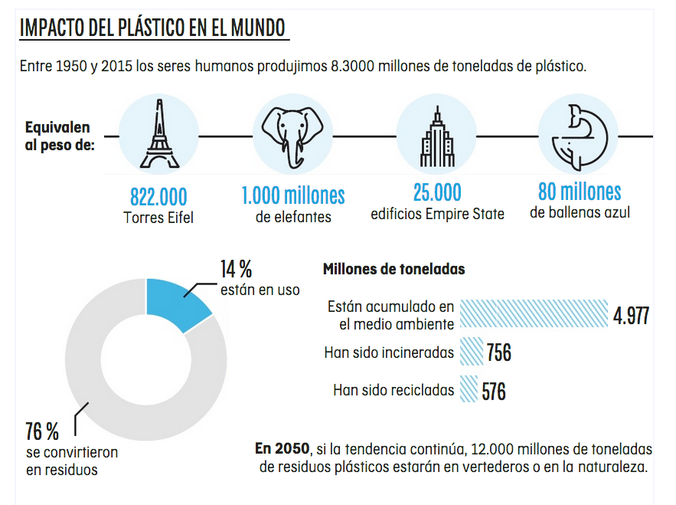

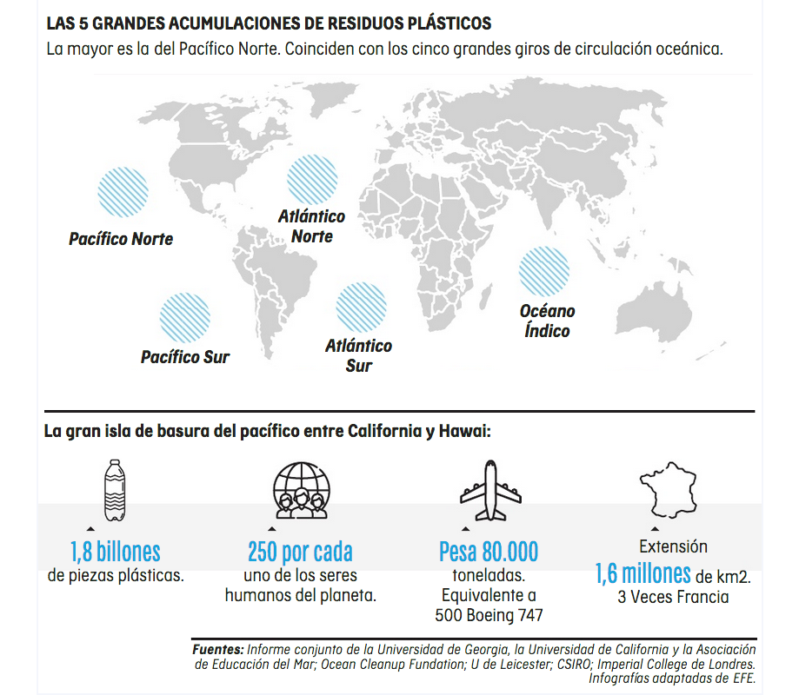*(Subrayado fuera de texto original)
Por su parte, la Organización de las Naciones Unidas –ONU, en comunicado de prensa del 12 de mayo de 2017 expresó:

“Para 2050 habrá más plásticos que peces en los océanos a menos que la gente deje de utilizar artículos de un solo uso elaborados con este material, como las bolsas y las botellas.

Según el Programa de la ONU para el Medio Ambiente (PNUMA), la contaminación plástica está presente en todas partes, desde las playas de Indonesia hasta en el fondo del océano en el Polo Norte y está ascendiendo por la cadena alimenticia hasta llegar a nuestras mesas.” (Negrilla y subrayado fuera de texto original)

  - RESPUESTA DE EMPRESAS MULTINACIONALES A LA CONTAMINACIÓN POR PLÁSTICOS

Ante el impacto que ocasionan los plásticos, en el artículo del Tiempo precitado, se presentan las respuestas por parte de empresas multinacionales en el sentido de ELIMINAR los plásticos de un solo uso, así:

“En menos de un mes, entre mayo y junio, cuatro multinacionales anunciaron su compromiso de reducir la cantidad de plástico que producen. La empresa Royal Caribbean, en sus 50 cruceros, y la cadena de hoteles Hilton, en sus 650 propiedades, se comprometieron a reemplazar los pitillos plásticos por unos de papel antes del 2019. También se sumó la multinacional de objetos para el hogar Ikea, la cual aseguró que eliminará de sus tiendas los productos de un solo uso hechos con este material para 2020.

El comunicado más reciente fue el de McDonald’s. La compañía de comidas rápidas también cambiará sus pitillos plásticos. La medida aplicará en sus locales del Reino Unido a partir de septiembre, por lo que diariamente dejarán de circular 1,8 millones de pitillos, cuyo destino final suelen ser los océanos.” (Subrayado fuera de texto original)

  - EXPERIENCIAS INTERNACIONALES DE SUSTITUCIÓN DE PLÁSTICOS DE UN SOLO USO

Alrededor del mundo se cuenta con experiencias exitosas de sustitución de plásticos de un solo uso; por mencionar algunos, en Perú se importa desde China empaques hechos con caña de azúcar que sustituyen a los de Icopor, en Chile se fabrican bolsas plásticas que se disuelven en agua y que no contaminan que permite sustituir el petróleo por la caliza y en España se desarrollan bioplásticos degradables a partir de la lana y el plumaje de aves.

Sin embargo, es necesario contar con evidencia técnica que garantice que los materiales alternativos o sustitutivos del plástico no contaminen, por ejemplo, en el caso de la sustitución de bolsas plásticas por las llamadas bolsas “biodegrables” puede ser engañoso, ya que se puede caer en el error de pensar que estas bolsas son aptas para compostaje doméstico o que se degradan en el medio ambiente de forma natural, pero en la mayoría de los casos se requiere de un proceso industrial para su degradación.

  - PROHIBICIÓN DE PLÁSTICOS DE UN SOLO USO A NIVEL INTERNACIONAL

A nivel internacional, algunos países han asumido el compromiso de atacar la contaminación por plástico, enfocando esfuerzos en la prohibición de los plásticos de un solo uso, en particular de las bolsas plásticas, siendo una de las motivaciones principales para tal medida, “el descubrimiento del “continente de plástico” o la “isla de basura” ubicada en el Océano Pacífico, que fue vista por el investigador marino Charles Moore en 1997. Ubicada entre Hawai y California, está compuesto principalmente de bolsas plásticas, botellas y pitillos, además de equipos de pesca abandonados, según informó la National Geographic.”

Es así, como en respuesta a este descubrimiento y debido a su incidencia en la obstrucción de los sistemas de drenaje en periodos de inundación, Bangladesh se convirtió en 2002 en el primer país en prohibir el uso de bolsas plásticas.

“Hasta la fecha, a Bangladesh le han seguido otras 13 naciones de todo el mundo entre las que destacan Argentina y Chile como representantes de América Latina. Mientras que en Argentina la medida se ha llevado a cabo solo en las provincias de Neuquén, Río Negro, Chubut y Buenos Aires, Chile anunció su veto en toda actividad comercial, lo que lo convierte en el primer país de la región en prohibir su uso.

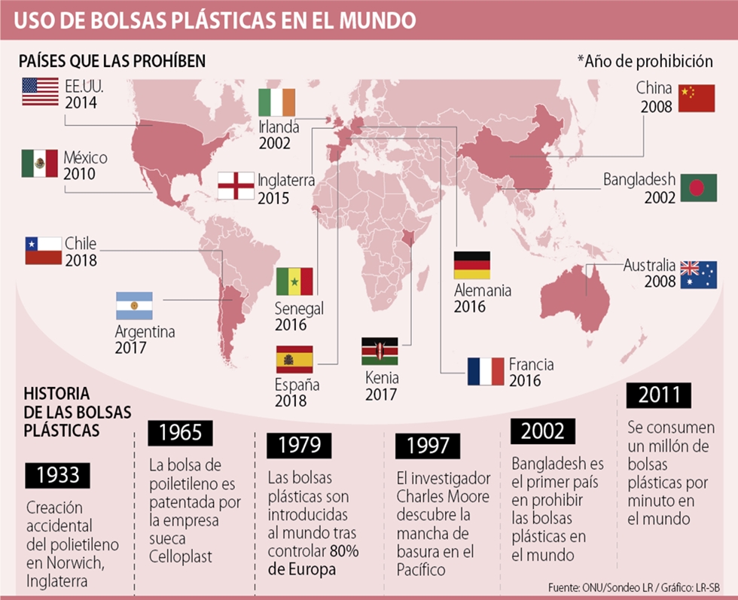

Por su parte, la legislación más dura contra el uso de bolsas plásticas está en Kenia, nación en donde el uso de bolsas plásticas es castigado con una multa de US$35.000 y penas de cuatro años de prisión.”
Francia no solo ha prohibido el uso de bolsas plásticas, sino que también prohibió a partir del 2020 los recipientes y cubiertos de plástico, entre los que incluyen tapas, platos, envases de helados, recipientes para ensaladas, cajas, pitillos y mezcladores para bebidas.

En el continente africano, además de Kenia, se suman a la prohibición del uso de bolsas de plástico, Ruanda, Uganda, Gabón, Kenia, Etiopia, Mauritania, Malí, Burkina Faso, Argelia y Costa de Marfil.

En América Latina, se hna sumado Perú y Costa Rica a la prohibición de plásticos de un solo uso, para el 2021.

En la región Caribe, Antigua y Barbuda implementaron en el 2017, la prohibición para la importación, producción y comercialización de bolsas plásticas para transportar mercancías, así como la importación de envases de plástico para comida y vasos, extendiéndose la prohibición en el 2018 a las vajillas de plástico, las bandejas de comida y de huevos. En una etapa posterior, se prohibirá de igual manera a las hieleras de Icopor (por su nombre comercial).

  - EL CONGRESO COMO FORO DE LA NACIÓN Y LA DEMOCRACIA

Los plásticos de un solo uso o aquellos fabricados con la finalidad de usarse una sola vez, por razones de su bajo costo, comodidad, higiene y facilidad en su producción, acarrean a largo plazo un costo muy alto para el medio ambiente.

Los residuos de los plásticos de un solo uso, debido a su mínimo porcentaje de reciclaje y su inadecuada disposición, están contaminando los suelos y llegando al mar a través de los ríos, llenando al planeta de basura plástica hasta el punto de convertirse en islas que se acumulan debido a las corrientes marinas, y puesto que los residuos de plásticos de un solo uso pueden tardar hasta miles de años en descomponerse y además no se biodegradan, sino que se fragmentan en microplásticos, afectan la vida marina y la salud humana al ingresar a nuestra cadena alimenticia y al ser encontrados incluso en el agua del grifo.

Es imperativo entonces, direccionar el actual modelo económico lineal basado en producir, usar y tirar hacia la economía circular, basada, precisamente, en lo contrario: reducir, reusar y reciclar. El modelo actual en el que se fabrican productos potenciando el consumo a corto plazo, está llevando al Planeta a una situación insostenible. Es por esto que un modelo basado en el accionar cíclico de la naturaleza, en el que el aprovechamiento de los recursos se fundamenta en la minimización de la producción a lo indispensable, reducción de las materias primas, reutilización y transformación de los residuos en nuevos materiales, reduciendo al mínimo la generación de residuos y encontrando valor a lo largo del ciclo de vida de los productos, nos permitirá avanzar como estado hacia un crecimiento verde.

El avance hacia el modelo de economía circular, que comprende el cierre de ciclos de materiales, la gestión de residuos y el ecodiseño en los sectores productivos, debe ir de la mano con la Responsabilidad extendida del productor, para que se garantice que la fabricación de productos desde su diseño, sea concebida con materiales que no contaminen el medio ambiente, extendiéndose la responsabilidad del productor hasta el fin del ciclo de vida del producto, esto es, hasta la gestión de los residuos, particularmente su recuperación, reciclaje y disposición final.

Por todo lo anterior, es deber del congreso, en ejercicio de sus funciones constitucionales y legales, prohibir en el territorio nacional a partir del año 2030, la fabricación, importación, venta y distribución de plásticos de un solo uso y dictar disposiciones para su sustitución y cierre de ciclos, y de esta manera hacerle frente a la problemática de la contaminación por residuos plásticos, que trasciende el territorio nacional.

- COMPETENCIA DEL CONGRESO

  - CONSTITUCIONAL:

ARTICULO 114. Corresponde al Congreso de la República reformar la Constitución, hacer las leyes y ejercer control político sobre el gobierno y la administración.

El Congreso de la República, estará integrado por el Senado y la Cámara de Representantes

ARTICULO 150. Corresponde al Congreso hacer las leyes. Por medio de ellas ejerce las siguientes funciones:

- Interpretar, reformar y derogar las leyes.

  - LEGAL:

LEY 3 DE 1992. Por la cual se expiden normas sobre las comisiones del Congreso de Colombia y se dictan otras disposiciones.

ARTÍCULO 2º Tanto en el Senado como en la Cámara de Representantes funcionarán Comisiones Constitucionales Permanentes, encargadas de dar primer debate a los proyectos de acto legislativo o de ley referente a los asuntos de su competencia.

Las Comisiones Constitucionales Permanentes en cada una de las Cámaras serán siete (7) a saber:
Comisión Quinta.
Compuesta de trece (13) miembros en el Senado y diecinueve (19) miembros en la Cámara de Representantes, conocerá de: régimen agropecuario; ecología; medio ambiente y recursos naturales; adjudicación y recuperación de tierras; recursos ictiológicos y asuntos del mar; minas y energía; corporaciones autónomas regionales. (Subrayado por fuera del texto).

LEY 5 DE 1992. Por la cual se expide el reglamento del Congreso; el Senado y la Cámara de Representantes

ARTICULO 6o. Clases de funciones del Congreso. El Congreso de la República cumple:

(…)
2. Función legislativa, para elaborar, interpretar, reformar y derogar las leyes y códigos en todos los ramos de la legislación.

ARTICULO 139. Presentación de proyectos. Los proyectos de ley podrán presentarse en la Secretaría General de las Cámaras o en sus plenarias.

Artículo 140. Iniciativa legislativa. Pueden presentar proyectos de ley:

1. Los Senadores y Representantes a la Cámara individualmente y a través de las bancadas.

Cordialmente,

JUAN CARLOS LOZADA
Representante a la Cámara
Partido Liberal Colombiano

ONU Medio Ambiente. El Estado de los Plásticos. Perspectiva del día mundial del medio ambiente. 2018. p. 3-5. Ver: https://wedocs.unep.org/bitstream/handle/20.500.11822/25513/state_plastics_WED_SP.pdf?isAllowed=y&sequence=5
Ver: http://m.eltiempo.com/vida/medio-ambiente/multinacionales-se-comprometen-a-reducir-el-uso-de-plastico-240744
Programa de la ONU para el Medio Ambiente. 2017. Ver: https://news.un.org/es/story/2017/05/1378771
Ver nota 2.
https://cnnespanol.cnn.com/video/peru-cana-azucar-envases-reciclables-jimena-quintana-pkg-mercado-sur/
https://www.elespectador.com/noticias/medio-ambiente/chilenos-fabrican-bolsas-plasticas-solubles-en-agua-que-no-contaminan-articulo-802163
https://m.eltiempo.com/vida/ciencia/lana-de-oveja-para-crear-plasticos-biodegradables-251190
“Biodegradable: ¿es verdad lo que dicen las bolsas? En un esfuerzo por reducir la contaminación plástica, muchos gobiernos han prohibido las bolsas de plástico convencionales, permitiendo solo el uso y la producción de bolsas "biodegradables". Mientras que el plástico a base de petróleo aún domina el mercado, ha habido un crecimiento en el plástico producido a partir de recursos renovables. Estos productos a menudo se comercializan como biodegradables o biológicos. Pero hay una trampa. Los clientes pueden malinterpretar el término "biodegradable" y pensar que estas bolsas son aptas para compostaje doméstico o se descomponen en el medio ambiente de forma natural y rápida. En realidad, la mayoría de los plásticos biodegradables solo se degradan a altas temperaturas. Estas condiciones se cumplen en las plantas de incineración, pero raramente en el entorno natural. Incluso los bioplásticos derivados de fuentes renovables como el almidón de maíz, las raíces de la mandioca, la caña de azúcar o la fermentación bacteriana del azúcar o los lípidos (PHA) no se degradan automáticamente en el medio ambiente y mucho menos en el océano. Los plásticos biodegradables también se pueden fabricar a partir de petróleo o una combinación de petróleo y recursos biológicos. Algunos polímeros de base biológica, como el polietileno (PE) de bioetanol, no son biodegradables. La confusión entre los consumidores puede llevar a una eliminación inadecuada de los plásticos etiquetados como "biodegradables". Si se mezclan con plásticos convencionales, estas bolsas también pueden hacer que el reciclaje sea más difícil y más costoso. Los gobiernos deben garantizar que se haga una distinción clara entre los plásticos compostables en el hogar y los compostables industrialmente. Los consumidores deben entender que la condición "bio" se refiere al origen del recurso utilizado para fabricar el producto. No se refiere a cómo se comporta el producto en el medio ambiente después de ser utilizado. Si la producción de plásticos de base biológica aumenta a un nivel comparable al de los plásticos convencionales se podría causar un impacto negativo en la producción de cultivos alimentarios. Un mejor etiquetado y una mayor educación del consumidor son vitales. Si los gobiernos insisten en cambiar a plásticos que se biodegradan en las plantas de incineración, es evidente que también deben invertir en estas plantas y asegurarse de que los diferentes tipos de desechos de plástico se separen adecuadamente. De lo contrario, se podrían desencadenar mayores problemas ambientales.” Ver nota 1. p.8
https://www.larepublica.co/responsabilidad-social/al-menos-14-paises-ya-han-prohibido-la-utilizacion-de-bolsas-plasticas-en-el-mundo-2745896
Ibídem
https://www.playgroundmag.net/now/bolsas_22665585.html
https://www.elespectador.com/noticias/medio-ambiente/francia-prohibira-recipientes-y-cubiertos-de-plastico-en-2020-articulo-812432
https://viajesrangali.com/paises-donde-no-puedes-llevar-bolsas-plasticos/
https://elperuano.pe/noticia-el-peru-estara-libre-del-plastico-un-solo-uso-66968.aspx
https://www.ngenespanol.com/traveler/costa-rica-prohibira-los-plasticos-de-un-solo-uso-para-el-2021//
Ibídem nota 1. P.59-60.
CONPES 3934 de julio de 2018 de Crecimiento Verde.
Ibídem. p. 54.

